Компьютерное моделирование влияния топологии редокс-микрогелей на транспорт заряда в проточных батареях
Фатихова А.В., Чертович А.В., Рудяк В.Ю.
Студент, 3 курс специалитета
Московский государственный университет имени М.В. Ломоносова,
физический факультет, Москва, Россия
E-mail: fatikhova.av20@physics.msu.ru
Цель исследовательской работы – изучение нового класса полимерных редокс-активных микрогелей [1] для использования в качестве электроактивной среды в проточных батареях, которые считаются одними из перспективных источников и накопителей тока. Для создания оптимального прототипа проточных аккумуляторов необходимо понять, как строение частицы микрогеля влияет на её поведение.
С этой целью для компьютерного моделирования были выбраны идеальные микрогели с разной длиной субцепей и случайные микрогели различных топологий [2]. Процессу переноса заряда соответствовал сток заряда при прямом контакте заряженной редокс-группы и частиц поверхности электрода, а также прыжковый механизм при прямом контакте заряженной и незаряженной редокс-групп. В работе получены кривые стока заряда для микрогелей с разной долей сшивателя, а также для случайных микрогелей различного размера, с различной долей редокс-групп и с различным соотношением «ядро-опушка».
В отсутствие прыжкового механизма сток заряда выходит на некоторый предел, связанный с ограниченной возможностью диффузии частиц микрогеля к его поверхности. Включение прыжкового механизма ускоряет разрядку и приводит к полному стоку за достаточно короткое время. Это свидетельствует о высокой подвижности субцепей даже в случайных плотно сшитых микрогелях. Результаты моделирования позволяют судить о том, что для эффективного применения микрогелей следует использовать либо близкие к идеальным микрогели, либо более плотно сшитые системы, полученные, например, с помощью включения в их состав проводящих фрагментов.
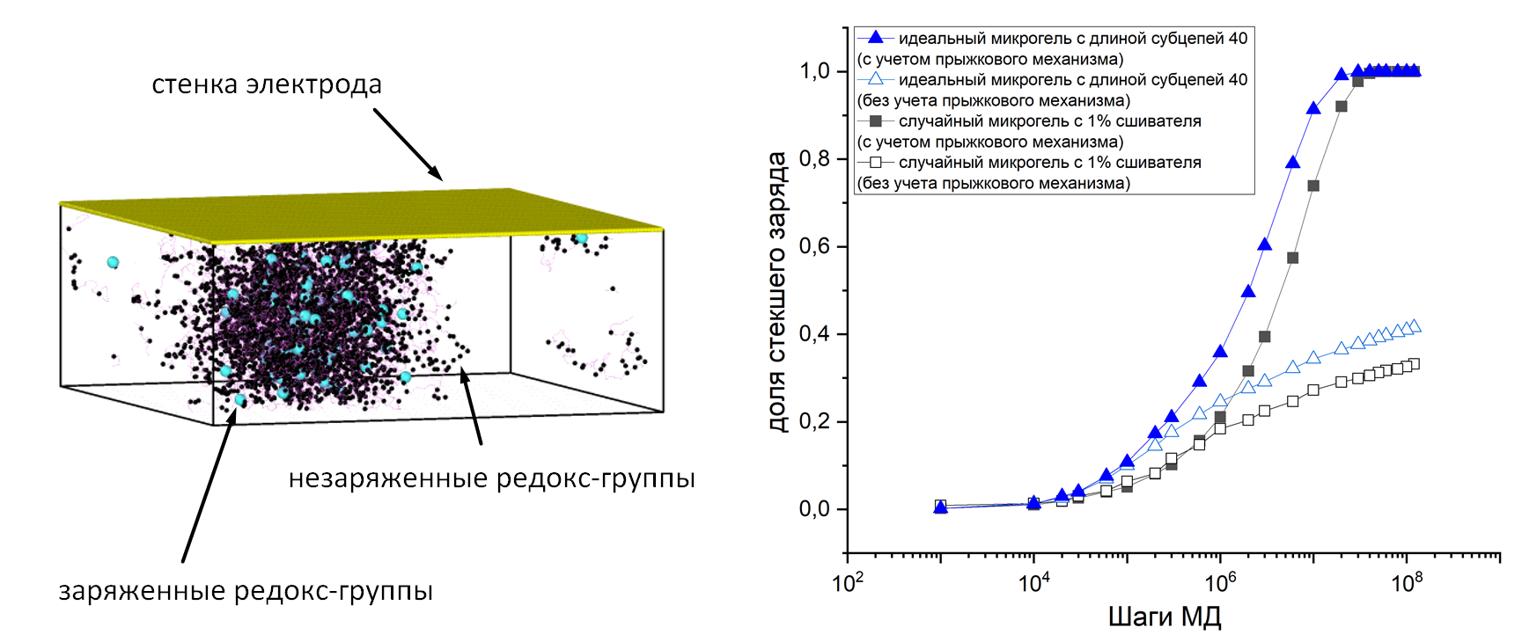
Рис. 1. Слева - сток заряда с микрогеля на электрод. Справа - кривые стока заряда для случайных и идеальных микрогелей с разной долей сшивателя
Работа выполнена в рамках гранта РФФИ № 22-13-00115.
Литература
- Plamper F. A., Richtering W. Functional microgels and microgel systems //Accounts of chemical research. – 2017. – Т. 50. – №. 2. – С. 131-140.
- Rudyak V. Y., Kozhunova E. Y., Chertovich A. V. Towards the realistic computer model of precipitation polymerization microgels //Scientific reports. – 2019. – Т. 9. – №. 1. – С. 13052.

